**Version 2 //////////////////////////////////////////**

Bổ sung thông tin về các Vlan

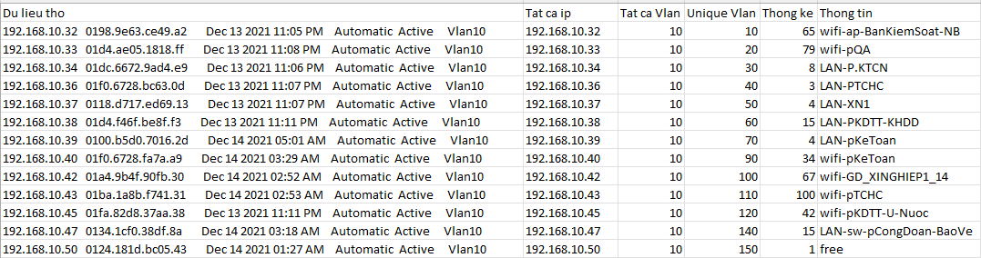

**Version 1** //////////////////////////////////////////

**Bước 1.** Truy cập cisco 3650, lấy dữ liệu bằng các lệnh

show ip arp

show ip dhcp binding

**Bước 2.** Copy dữ liệu lần lượt ra excel theo định dạng ô A2 sẽ chứa dữ liệu cần phân tích, và dòng cuối của mổi sheet luôn để trống. Các dòng dữ liệu lần lượt như hình bên dưới

Arp data

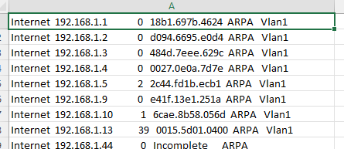

Binding data

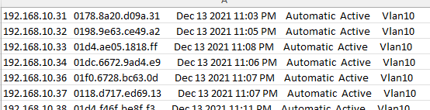

**Bước 3.** Chuẩn bị dữ liệu

Xóa các dòng dữ liệu không liên quan

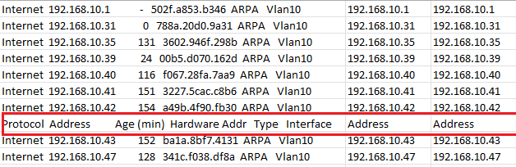

**Bước 4.** Phân tích ARP

Cột A chứa các dòng dữ liệu thô cần phân tích

Cột B sẽ là danh sách các địa chỉ ip tách từ cột A

Cột C là danh sách các ip không bị trùng lắp

Cột D là thống kê số arp theo ip

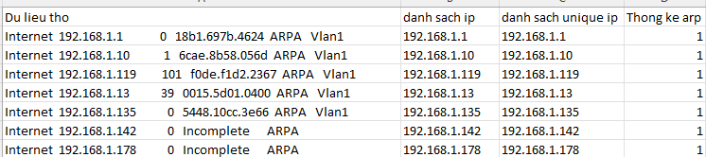

**Bước 5.** Phân tích Binding

Cột A chứa các dòng dữ liệu thô cần phân tích

Cột B sẽ là danh sách các địa chỉ ip tách từ cột A

Cột C là danh sách các Vlan

Cột D là danh sách các Vlan không bị trùng lắp

Cột E là thống kê số ip theo Vlan

